Situation d’apprentissage : La religion grecque.

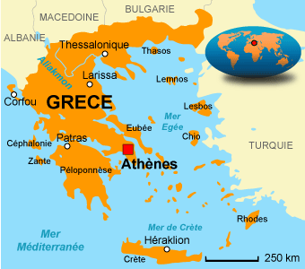
Tâche 1 : Á l’aide de la carte ci-dessous , réponds aux questions qui te permettront de situer géographiquement la Grèce.

Source :http://www.bourse-des-voyages.com/com/images/cartes/carte-grece.gif
1) Indique sur quel continent se situe la Grèce.
……………………………………………………………………………………………………………………………………………………………
2) Cite la capitale de la Grèce. …………………………………………………………………………………………………………………………………………………………….
3) Repère les pays limitrophes de la Grèce.
…………………………………………………………………………………………………………………………………………………………….
4) Nomme les principales mers qui bordent la Grèce.
…………………………………………………………………………………………………………………………………………………………….
5) Situe le Péloponnèse sur la carte.
…………………………………………………………………………………………………………………………………………………………

Tâche 2 : Observe les différents documents iconographiques suivants et réponds aux questions .
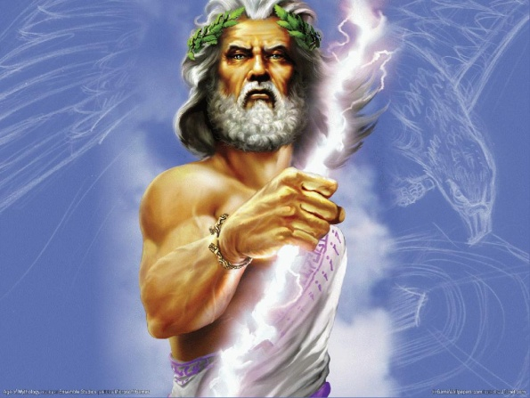
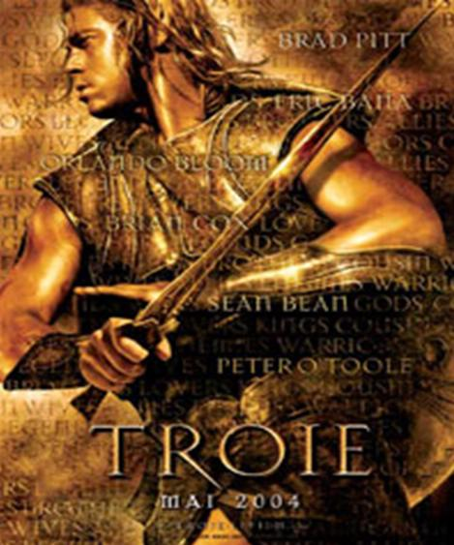

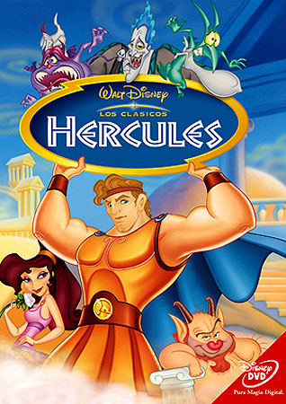
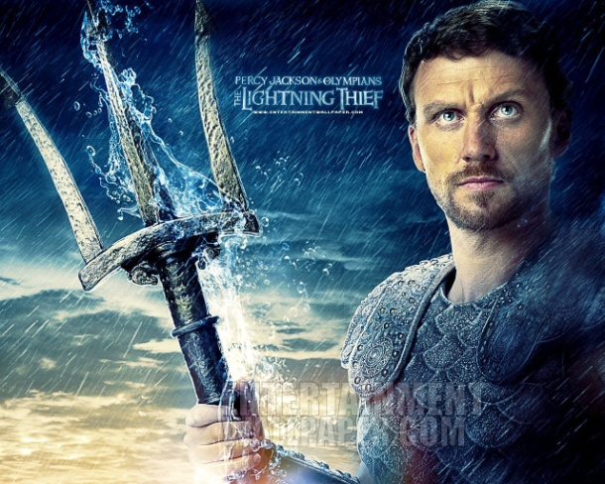
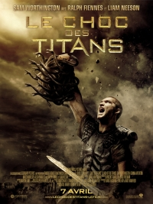

1) Que représentent ces images ?
…………………………………………………………………………………………………………………………………………………………………………………………………………………………………………………………………………………………………………………………
2) Trouve le point commun entre les thèmes et personnages abordés sur ces documents.
…………………………………………………………………………………………………………………………………………………………………………………………………………………………………………………………………………………………………………………………
3) Selon toi , de quelle époque croyez-vous que datent ces croyances ?
…………………………………………………………………………………………………………………………………………………………………………………………………………………………………………………………………………………………………………………………

Tâche 3 : à l’aide du texte ci-dessous, et afin de te familiariser à la religion de l’époque, relie les termes en relation.
Document 1 : Racines du futur Tome 1, éd. Didier Hatier, p. 39
Les dieux des Grecs sont nombreux (polythéisme) et ont une figure humaine (anthropomorphisme). Ils sont animés des mêmes sentiments que les mortels : ils connaissent la pitié , la colère , l’amitié , la jalousie. La mythologie raconte leur naissance et leurs exploits. (…)
Les divinités les plus importantes appartiennent à la famille de Zeus et vivent pour la plupart avec lui au sommet de l’Olympe , ce sont les Olympiens même si d’autres dieux ont leur domaine propre : les Enfers , les mers . (…)
Chaque divinité a des attributions qui lui sont propres.
Un trait caractéristique de la religion grecque est l’absence totale d’articles de foi qui s’imposeraient au fidèle. C’est une religion sans dogmes. Les récits mythologiques n’exigent aucune adhésion de la part du Grec, même pieux.
Les croyances relèvent surtout de la morale. On pense que les dieux interviennent dans la vie des hommes et veillent au respect de la justice et qu’ils poursuivent , par exemple , la démesure ou la violation des serments. (…)
La religion grecque n’a pas non plus de clergé : prêtres et prêtresses ne sont que des fonctionnaires qui assurent le service du culte et administrent les sanctuaires. Ils sont tirés au sort ou sont élus parmi les citoyens et leur fonction a habituellement une durée limitée.
Les prêtres n’ont d’ailleurs pas le monopole du sacré. À la maison , c’est le chef de famille qui préside aux sacrifices ; quant aux cérémonies publiques, elles ont souvent les magistrats pour officiants.

Anthropomorphisme ▪ ▪ Résidents du Mont Olympe , ils sont 12.

Dogme ▪ ▪ Responsable du culte « à domicile ».

Olympiens ▪ ▪ Du grec « Anthropos » + « Morphos »
< « L’Homme » + « La forme ».

Prêtre ▪ ▪ Du grec « Polus » + « Théos »
< « plusieurs » + « Dieux ».

Polythéisme ▪ ▪ Point fondamental et incontestable
D’une religion.

Chef de famille ▪ ▪ Citoyen tiré au sort , élu.

Mythologie ▪ ▪ Les Dieux y veillent.

Respect de la morale ▪ ▪ Naissance des Dieux ( Théogonie )
ainsi que leurs exploits.
Tâche 4 : á l’aide des représentations iconographiques , complète le tableau des divinités.

NOM GREC | N° | ATTRIBUT(s) | POUVOIR(s)
 |  | L'égide¹ , l'aigle, le chêne | Roi de l’Olympe et Dieu du ciel , il fait tomber la foudre .
 |  | La vache, le paon | Femme et sœur de Zeus , elle préside aux mariages et à la maison.
 |  | Un char d'or, le trident, le cheval et le taureau. | Frère de Zeus , il règne sur la mer.
 |  | Un casque d’invisibilité et Cerbère , un chien à trois têtes , gardien des Enfers. | Autre frère de Zeus , il est le Dieu des morts et des Enfers.
 |  | Le bouclier et la foudre de Zeus ( c'est sa fille préférée), l'olivier, la chouette. | Déesse de l’intelligence et de la guerre , protectrice d’Athènes.
 |  | Le laurier, le dauphin , l’arc à flèches et sa lyre. | Dieu de la Musique , de la poésie et du soleil , il avait son oracle à Delphes.
 |  | Scandales ornées d'ailes, chapeau plat et baguette magique (le caducée). | Messager des Dieux , protecteur des voyageurs et Dieu des voleurs.
 |  | Le vautour , une cape rouge et il est très souvent en armes . | Fils de Zeus et d’Héra , Dieu de la guerre et protecteur de Sparte.
 |  | La biche , l’arc à flèches . | Déesse de la lune et de la chasse , elle est la sœur jumelle d’Apollon.
 |  | Le cygne, le moineau et la colombe. | Epouse d'Héphaïstos et mère d’Eros ( Cupidon ) , elle est la déesse de la beauté et de l’amour.
 |  | Hideux et difforme , ses attributs sont le marteau et l’enclume. | Dieu des forgerons , fils d’Héra seule , ses ateliers sont les volcans.
 |  | Le feu sacré , le foyer . | Sœur de Zeus et déesse du feu du foyer , à Rome , son culte était rendu par les vestales.

¹ L'égide : Bouclier magique de Zeus et d’Athéna.

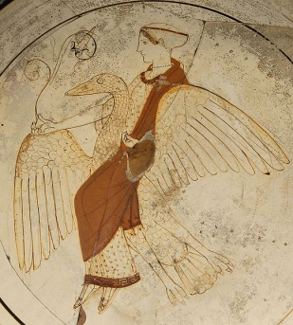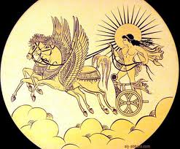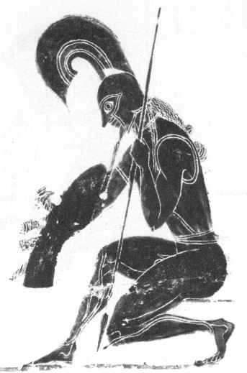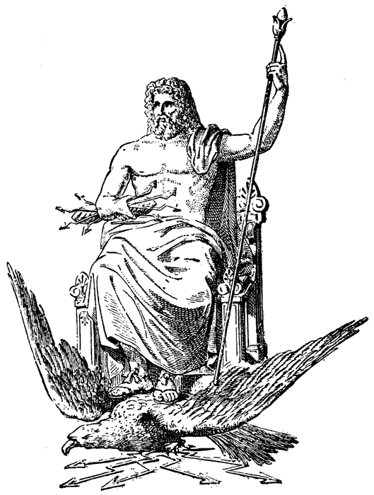
1) Aphrodite 2) Apollon 3) Arès 4) Zeus

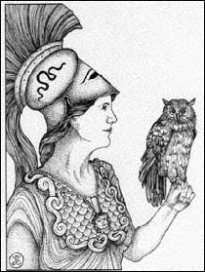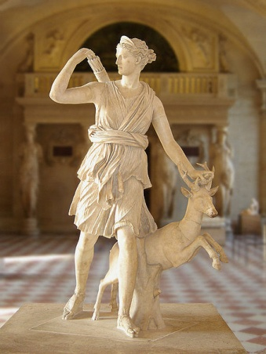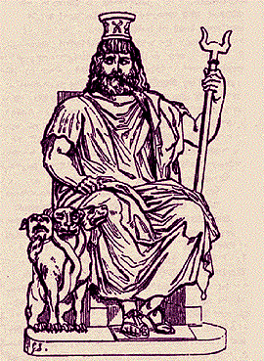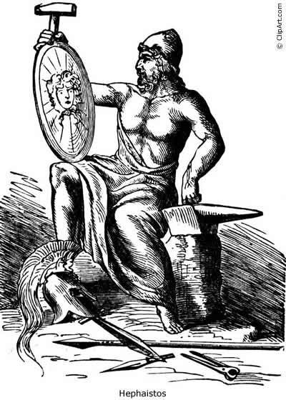
5) Athéna 6) Diane 7) Hadès 8) Héphaïstos

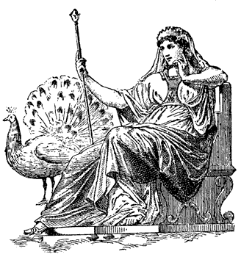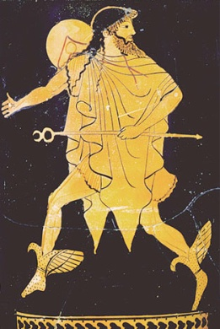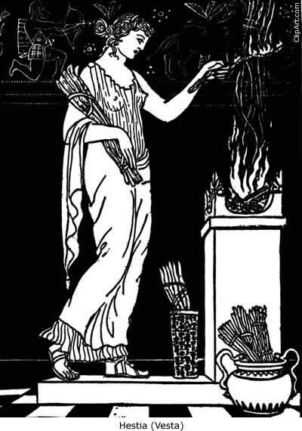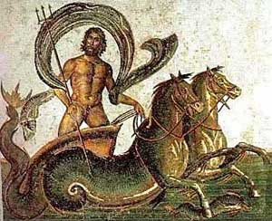
9) Héra 10) Hermès 11) Hestia 12) Poséidon

SITUATION D’APPRENTISSAGE N°
COMPÉTENCES | - Critiquer un nombre limité de sources : document pertinent /  Non pertinent.  - Décrire une image et l’analyser.
CONCEPT(S) | - Monothéisme / Polythéisme  - Unification  - Trêve sacrée
PROGRAMME | La Cité des athéniens et le rayonnement hellénistique.
TÂCHES CONFIÉES À L’ÉLÈVE | Tu devras répondre à la problématique suivante :  Pourquoi la religion grecque est-elle un des facteurs d’unification de la Grèce antique ?  - Établis la carte d’identité des documents 1 , 2 , 3 , 4 , 5 et 6.  - Les documents sont-ils tous en rapport avec le problème posé ? Justifie ta réponse ; explique la raison ( les raisons ) pour lesquelles tu éliminerais un ou des documents.  - Analyse ( décris ) les documents que tu as sélectionnés. Quelles sont les informations ( concernant la problématique ) que tu as pu en retirer ?  - Rédige une synthèse de 5 à 10 lignes répondant à la problématique.
GRILLE D’ÉVALUATION | - Le travail apportera une réponse correcte au problème en fonction des documents à la disposition des élèves.  / 10  - Le texte comprend 5 à 10 lignes.  / 2  - Le texte est correctement orthographié. ( - 0,5 / faute )  /5  - Le texte est écrit lisiblement et dans une langue correcte.  / 3

Document 1 : Forces en présence pendant la guerre du Péloponnèse ( 431 – 404 ACN ), conflit qui oppose la Ligue de Délos, menée par Athènes, et la Ligue du Péloponnèse, sous la domination de Sparte ¹.
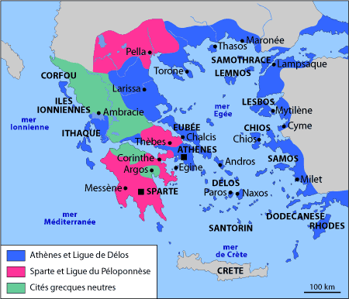
Document 2 : Pausanias , Description de la Grèce V, 4, 5-6.
Iphitos, ( ... ) , qui donna des lois à Lacédémone, fit célébrer des jeux à Olympie, renouvela les fêtes olympiques, et la trêve ² (…). Iphitos voyant donc que la Grèce était désolée par des divisions intestines et par une maladie contagieuse, crut devoir aller demander à l'oracle de Delphes ³ un remède à tous ces maux ; et la Pythie lui ordonna, dit-on, de rétablir les jeux Olympiques de concert avec les Éléens.

Document 3 : Sacrifice humain aztèque, Mexique , Document 4 : Plan de Delphes ³ , le Guide
extrait du Codex Magliabechiano , XVIème siècle. de Delphes, de J.-Fr. Bommelaer , 1991
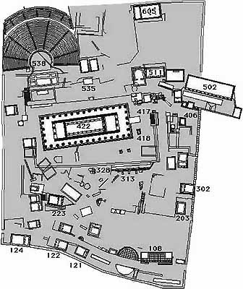
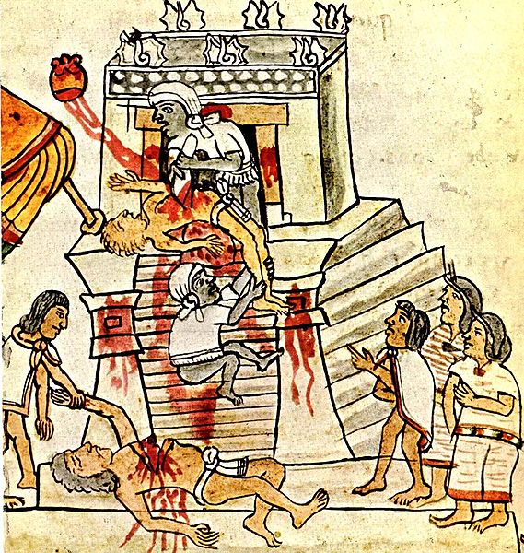
Légende ( document 4 ) :
108 : portique anonyme 538 : théâtre 122 : trésor des Siphniens
121 : trésor des Sycioniens 223 : trésor des Athéniens
302 : trésor des Cyrénéens 511 : trésor des Thessaliens 124 : trésor des Thébains 422 : temple d’Apollon ( là où se tenait l’oracle )

Document 5 : Ruines du temple de Zeus à Olympie ⁴. Document 6 : Extrait de « La Grande
Encyclopédie » , Larousse , éd. 1971 – 1976 ,
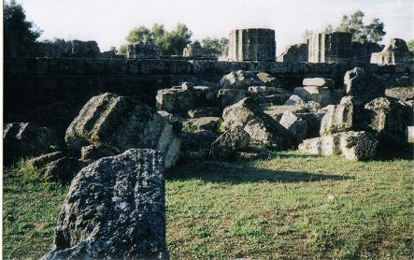
p. 6236
À l’époque classique [ de la Grèce ] , la vie religieuse est un des éléments de la vie civique. Les liens religieux sont le ciment le plus solide de l’État, comme ils le sont de la famille ; aussi n’y a-t-il pas de religion qui ne soit la religion de l’État ; les cérémonies, où se rassemblent tous les habitants de la cité, sont célébrées par des magistrats et non par un clergé professionnel.
Les dieux, en effet, servent à défendre la cité contre ses ennemis ; ce sont des divinités locales, qui n’ont d’autre fonction que de secourir l’État, dont ils sont membres, et leur nom d’Apollon, Athéna, Poséidon... ne doit pas faire oublier que l’unification du panthéon n’a jamais été que superficielle. Aussi le sentiment religieux se confond-il avec le patriotisme.

¹ Guerre du Péloponnèse : La guerre du Péloponnèse est « la plus grande crise qui émut la Grèce », selon l'historien de l'Antiquité Thucydide (Histoire de la Guerre du Péloponnèse). Peu après les guerres médiques (490-479 avant J.-C.) qui instaurent la suprématie athénienne, un premier conflit éclate entre Athènes et Sparte, lorsque la première prétend contrôler une partie du centre et du nord de la Grèce.
Une trève sacrée fut déclarée pendant un mois en l’honneur des jeux Olympiques ( 420 ACN ). Sparte sortira vainqueur du conflit
² La trêve sacrée : Durant le mois sacré (celui des jeux, sans doute juillet/août), toutes les hostilités doivent cesser dans le monde grec.
³ Oracle de Delphes : oracle du Dieu Apollon , situé à Delphes , « le nombril du monde ». Tout le monde grec antique s’en remettait à ses jugements et croyait en ses présages , pris très au sérieux par les Romains plus tard également.
⁴ Olympie :C’est un centre religieux de la Grèce antique , dans le Péloponnèse. Le site d'Olympie a accueilli les Jeux olympiques durant l'Antiquité, et aujourd'hui encore la flamme olympique y est allumée quelques mois avant la cérémonie d'ouverture des Jeux olympiques modernes. Ces jeux , d’origine purement religieuse car en l’honneur de Zeus , sont organisés tous les 4 ans et entre toutes les cités grecques.

DOCUMENT 1 :
Thème : ……………………………………………………………………………………………………………… OUI / NON
Période : ………………………………………………………………………………………………................... OUI / NON
Espace : …………………………………………………………………………………………………………… OUI / NON
⇛ DOCUMENT PERTINENT / DOCUMENT NON PERTINENT ⇚
Justification : ………………………………………………………………………………………………………………………………………………………………………………………………………………………………………………………………………………………………
DOCUMENT 2 :
Thème : ……………………………………………………………………………………………………………… OUI / NON
Période : ………………………………………………………………………………………………................... OUI / NON
Espace : …………………………………………………………………………………………………………… OUI / NON
⇛ DOCUMENT PERTINENT / DOCUMENT NON PERTINENT ⇚
Justification : ………………………………………………………………………………………………………………………………………………………………………………………………………………………………………………………………………………………………
DOCUMENT 3 :
Thème : ……………………………………………………………………………………………………………… OUI / NON
Période : ………………………………………………………………………………………………................... OUI / NON
Espace : …………………………………………………………………………………………………………… OUI / NON
⇛ DOCUMENT PERTINENT / DOCUMENT NON PERTINENT ⇚
Justification : ………………………………………………………………………………………………………………………………………………………………………………………………………………………………………………………………………………………………
DOCUMENT 4 :
Thème : ……………………………………………………………………………………………………………… OUI / NON
Période : ………………………………………………………………………………………………................... OUI / NON
Espace : …………………………………………………………………………………………………………… OUI / NON
⇛ DOCUMENT PERTINENT / DOCUMENT NON PERTINENT ⇚

Justification : ………………………………………………………………………………………………………………………………………………………………………………………………………………………………………………………………………………………………
DOCUMENT 5 :
Thème : ……………………………………………………………………………………………………………… OUI / NON
Période : ………………………………………………………………………………………………................... OUI / NON
Espace : …………………………………………………………………………………………………………… OUI / NON
⇛ DOCUMENT PERTINENT / DOCUMENT NON PERTINENT ⇚
Justification : ………………………………………………………………………………………………………………………………………………………………………………………………………………………………………………………………………………………………
DOCUMENT 6 :
Thème : ……………………………………………………………………………………………………………… OUI / NON
Période : ………………………………………………………………………………………………................... OUI / NON
Espace : …………………………………………………………………………………………………………… OUI / NON
⇛ DOCUMENT PERTINENT / DOCUMENT NON PERTINENT ⇚
Justification : ………………………………………………………………………………………………………………………………………………………………………………………………………………………………………………………………………………………………

Quelles sont les informations que tu as pu retirer afin de répondre à la problématique ?

……………………………………………………………………………………………………………………………………….......
…………………………………………………………………………………………………………………………………………….
…………………………………………………………………………………………………………………………………………….
…………………………………………………………………………………………………………………………………………….
…………………………………………………………………………………………………………………………………………….
…………………………………………………………………………………………………………………………………………….
…………………………………………………………………………………………………………………………………………….
…………………………………………………………………………………………………………………………………………….
…………………………………………………………………………………………………………………………………………….
…………………………………………………………………………………………………………………………………………….

